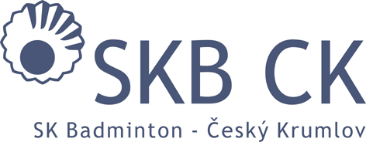
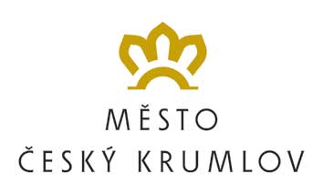
HLAVNÍ PARTNER KLUBU

Závazná přihláška na badmintonové soustředění
JARNÍ PRÁZDNINY – mimo hráče SKB Český Krumlov

(odevzdejte nejpozději do 25. 2. 2024)

Přihlašujeme svého syna / dceru závazně na badmintonové soustředění konané v Českém Krumlově ve dnech 11. 3. - 15. 3. 2024 a souhlasíme s úhradou účastnického poplatku 2800,- Kč a dalšími podmínkami. Poplatek uhradíme 11. 3. 2024 při nástupu nebo na základě obdržené faktury na klubový účet.

Jméno: Příjmení:

Datum:

Podpis zákonného zástupce:

